Воронеж. Легенды и чудеса Придонья!
Усадьба Веневитинова-Воронеж-прошлое и настоящее -Воронежский государственный биосферный заповедник (в гости к бобрам!)-Летопись Дивногорья-удивительные Малые и Большие Дивы
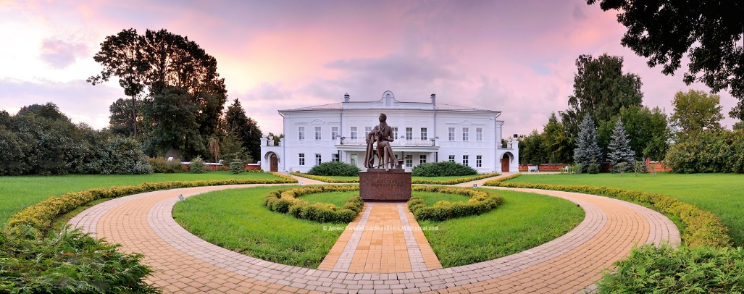
10.06-13.06.2022
Выезд группы из Таганрога 10.06.22 Сбор 22:00 выезд в 22:30 Автовокзал, пл. Восстания,11
Ростов сбор в 23:50 Автовокзал, пр-т Сиверса,1
11.06 Утром прибытие группы в Воронеж.
Обзорная автобусно-пешеходная экскурсия по Воронежу.
Достопримечательности и памятники Воронежа: Благовещенский собор, площадь Ленина, Каменный мост, Кольцовский сквер, памятники Петру I, А.Кольцову, И.Никитину, И.Бунину, А.Пушкину, А.Платонову, проспект Революции (бывшая Большая Дворянская), площадь театра кукол, памятник собаке «Белый Бим Черное ухо», площадь Победы, Адмиралтейская площадь, композиция Котенок на улице Лизюкова и многое другое.
Обед (доп. плата)
Прибытие в гостиницу. Заселение.
15:30 Отправление в с. Новоживотинное где расположена усадьба Д.В. Веневитинова- прекрасное место для отдыха и созерцания, где тишина и романтика мира дворянской усадьбы помогают на время забыть о суете, перелистать уникальные страницы "воронежской старины".
Экспозиция главного усадебного дома рассказывает о жизни и творчестве Д.В. Веневитинова и о других представителях этого дворянского рода. В залах экспонируются редкие материалы из фондов музея: подлинные указы петровской эпохи, редкие карты XVIII в., труды М.А. Веневитинова, сочинения Д.В. Веневитинова, старинная мебель, раритетные книги, семейные портреты и многое другое, что позволяет прикоснуться к подлинному прошлому.
После экскурсии-посещение Музыкального салона и гостиной (фортепианная музыка или романсовая лирика -гитара)
Возвращение в гостиницу. Свободное время. (по желанию возможно самостоятельное посещение торгово-развлекательного комплекса «Галерея Чижов» в 15 минутах ходьбы от отеля)

12.06 07:30-09:00 Завтрак.
09:15 Отправление в Воронежский биосферный заповедник.
Мы посетим уникальное место в этих краях, единственный в мире бобровый питомник, а также обитель для многих животных, некоторые из которых занесены в Красную книгу России – Воронежский биосферный заповедник, включенный в список биосферных резерватов ЮНЕСКО. На территории мы будем иметь возможность посетить Бобровый городок – комплекс, созданный на базе экспериментального бобрового питомника, который является местом регулярных съемок и работы киностудий. Для посещения открыты шед с бобрами и двухуровневый аквариум с семьей бобров, интерактивный музей «Дом бобра» (3 чудо Придонья), созданный с использованием новейших технологий. Мы прогуляемся по территории заповедника к озеру с черепахами, а затем по лесной тропинке дойдем до вольера с дикими волками.
Обед ( по желанию доп. плата, заказ заранее с покупкой тура)
Далее мы сможем посетить Толшевский Спасо-Преображенский монастырь, основанный в первой половине XVII века. Название «Толшевский» произошло от невероятной толщины росших здесь деревьев. В 1768 году удалившийся на покой святитель Тихон Задонский чудотворец избрал монастырь местом своего пребывания. Со временем он переселился в Задонский Богородицкий монастырь.
Возвращение в отель. Свободное время.
13.06 07:30-08:50 Завтрак. Освобождение номеров.
09:00 Отправляемся в Дивногорье -мы посетим Меловые Дивы, которые не случайно привлекают людей из разных уголков нашей планеты. Каждый выбирает эти места по разным причинам, но всегда это в первую очередь стремление укрыться от мирской суеты и насладиться невероятной красотой великолепных природных пейзажей…
Мы посетим Малые Дивы, которые расположены на территории Дивногорского мужского Свято-Успенского монастыря. В комплекс Малых Див входит пещерная церковь и обводная галерея с двумя часовнями. Комплекс упоминается в документах с 1653г., хотя есть предположения и о более раннем его возникновении: принцип строения пещерного храма и граффити на стенах напоминают изображения в римских катакомбах первых веков христианства. В мае 1699 года в монастыре гостил Великий Русский Император Петр I. А так же Большие Дивы порадуют нас популярнейшей экскурсией –«Летопись Дивногорья»-интересная история и потрясающие панарамные виды на Донскую степь и реку Дон
Поздний обед. (По желанию за доп. плату, заказ с покупкой тура)
Отправление в Ростов/Таганрог ориентировочно 17:00-17:30
Возвращение в Ростов/Таганрог 14.06~ 01:00-02:00
Стоимость тура:
Отель «Воронеж»
Стандарт TWIN/DBL 2-х местный -10 350 р/чел
Стандарт 1-но местный-12 500 р/чел
Супериор TWIN 2-х местный -10 750 р/чел
Комфорт 3-х местный- 9 950 руб./чел

В стоимость тура включено:
- проезд Таганрог-Ростов-Воронеж- Новоживотинное- -Биосфеаный заповедник-Дивногорье-Ростов-Таганрог
- услуги сопровождения группы
- проживание в номерах выбранной категории (гостиница в центре города «Воронеж»)
- питание 2 завтрака в гостинице
- вход в заповедник
- обзорная экскурсия по Воронежу

Дополнительно оплачивается:
- обеды (по желанию ~ 300-400 р)
- входные билеты в усадьбе Веневитиновых 360 р. взросл., 275 р. пенсион., 160 р. дети до 14 л.+ Музыкальный салон ~ 160 р. для всех.
- пожертвования в Спасо-Преображенском-150 р.
- Стоимость комплексного посещения Бобрового городка (шед, Аквариум, Дом бобра): дети — 200 руб. взрослые — 270 руб.
- Экологическая тропа «Черепахинская» я: 100 р. – взрослый билет; 50 р. – детский.
- По желанию посещение Музея природы: самостоятельный осмотр музея. Стоимость: дети – 70 руб. взрослые – 100 руб. Детям до 6 лет (включительно) бесплатно
- вх. билет Б.Дивы: 260/140 пенс/135 школь\студ 145
- пожертвование в Малых Дивах 150 р.

ВНИМАНИЕ! СТОИМОСТЬ ВХОДНЫХ БИЛЕТОВ ПРИМЕРНАЯ И МОЖЕТ МЕНЯТЬСЯ!

Особенности программы: ночной переезд , активная экскурсионная программа, есть экскурсионные объекты, предусматривающие подъем по многочисленным ступеням (Дивногорье).
На некоторых экскурсионных объектах есть скидки на покупку входных билетов для школьников, студентов, пенсионеров, инвалидов. Просьба при себе иметь подтверждающие документы!
Туристическая фирма оставляет за собой право вносить изменения в программу тура без уменьшения её объема.
Внимание! При необходимости замены автобуса, компания не гарантирует сохранение первоначальной рассадки пассажиров

